柳州市人民政府发展研究中心

柳州市人民政府政策研究室

关于政府采购领域无妨碍

公平竞争行为的说明

市财政局：

根据《转发广西壮族自治区财政厅转发财政部关于促进政府采购公平竞争优化营商环境的通知》（柳财采〔2019〕20号）文件要求，我单位严格自查后确认在政府采购领域无妨碍公平竞争行为，特此说明！

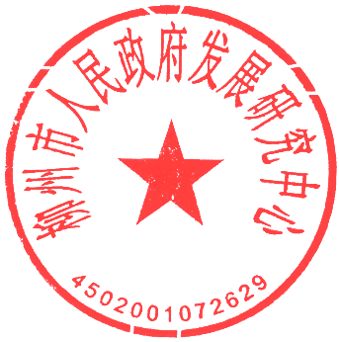

市政府发展研究中心 市政府政策研究室

2019年9月26日